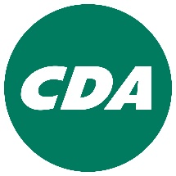
Agenda ALV CDA Almelo
donderdag 4 oktober, 20.00 start (19:30 uur inloop)
Feijn, in de bibliotheek in Almelo

- Opening en welkom
- Afscheid oude fractieleden
- Nieuws vanuit de fractie: terugblik Marcel Zielman
- De eerste honderd dagen van onze wethouder Eugène van Mierlo
- Voorbereiding provinciale verkiezingen en waterschapsverkiezingen op 20 maart 2019 (*)
- Voorstellen kandidaat-Statenlid Marieke Blom
- Voorstel nieuwe bestuursleden CDA Almelo: Niel Mulder en Peter Vos

- Sluiting
vrijdag 11 januari ontbijt
eind januari ALV i.h.k.v. Europese verkiezingen

(*) De verkiezingsprogramma’s van CDA Overijssel (verkiezingen 2019) en Waterschap Vechtstromen kunt u vinden op de website van het CDA Overijssel: https://www.cda.nl/overijssel/verkiezingen/staten-en-waterschappen-2019/
De vragen die we in de ALV aan u willen stellen:
- Kunt u het eens zijn met de programma’s van het Waterschap Vechtstromen en CDA Overijssel?
- Kunt u het eens zijn met de kandidatenlijst voor Waterschap Vechtstromen?
- Kunt u het eens zijn met de kandidatenlijst voor de Provinciale Staten?

